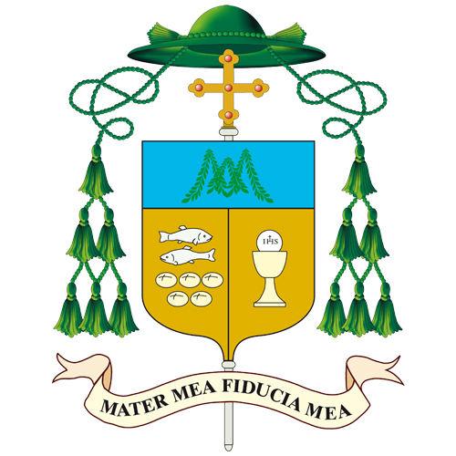

Messaggio a tutti i fedeli e i sacerdoti della Diocesi di Pavia

Carissimi fedeli, cari confratelli sacerdoti,
Con questo nuovo messaggio desidero accompagnare il comunicato condiviso da noi vescovi lombardi, in comunione con i vescovi del Veneto e dell’Emilia Romagna, nel quale è confermato che, fino a nuova disposizione, non sia possibile celebrare le messe con i fedeli.
È una decisione grave, assunta dopo un intenso e sofferto discernimento, in piena comunione con la Conferenza Episcopale Italiana, che, a sua volta, ha recepito le indicazioni delle competenti Autorità di governo. È qualcosa di assolutamente eccezionale e ho presenti il disagio e la perplessità di non pochi fedeli e sacerdoti, perché la celebrazione eucaristica è un gesto fondamentale della vita cristiana, nel giorno del Signore e lungo la settimana. Qualcuno potrebbe dire: «Proprio in questo tempo di prova, avremmo ancora più bisogno di raccoglierci insieme intorno all’altare, e di nutrirci di Cristo pane vivo disceso dal cielo!».

Vorrei, allora, dire a tutti voi che in queste ore di così grande preoccupazione possiamo e dobbiamo elevare una forte e fiduciosa preghiera a Dio, Padre grande nell’amore, perché arresti il male, sostenga i malati e i loro familiari, infonda forza negli operatori sanitari, che ci stanno dando un esempio commovente di dedizione, rischiando la propria incolumità.
Possiamo unirci spiritualmente alle Messe che, senza concorso di popolo, continuano a essere offerte per i vivi e i defunti, dai nostri sacerdoti, che ringrazio per la loro fedeltà e per il loro impegno a stare accanto, per quanto consentito, al loro popolo, possiamo seguire la celebrazione dell’Eucaristia da casa attraverso la radio, la televisione o altri mezzi di comunicazione: è vero che la Messa è un avvenimento che accade e che chiede la presenza fisica e personale, ed è gesto ecclesiale che raduna i credenti, tuttavia attraverso queste vie offerte dalla tecnica, possiamo partecipare, almeno con il cuore, all’evento della celebrazione.
Possiamo e dobbiamo pregare nelle case, con il Rosario, con la Via Crucis, con la liturgia delle ore, con la lettura della Parola di Dio: Cristo è pane vivo non solo nell’Eucaristia, ma anche nella Parola. La domenica non manchi un momento di preghiera in famiglia, utilizzando i sussidi messi a disposizione nelle chiese che restano aperte, anche nei giorni feriali, per la preghiera personale.
L’essere impediti a partecipare alla celebrazione eucaristica può essere occasione per riscoprire il suo valore, per sentire il desiderio vivo dell’Eucaristia, e per ridare importanza alla preghiera, personale e familiare, e all’ascolto della Parola di Dio, soprattutto del Vangelo.

Infine, vorrei dire la ragione per cui noi pastori abbiamo assunto queste disposizioni, con la coscienza di una scelta ponderata e motivata: perché assumere una determinazione così grave, a fronte del fatto che finora restano aperti altri luoghi d’incontro?
Condivido le parole limpide con cui il vescovo di Reggio Emilia, Mons. Massimo Camisasca, ha espresso la ragione di questa scelta, che vede unanimi le Conferenze Episcopali della Lombardia, dell’Emilia Romagna e del Veneto (tre regioni più colpite dall’epidemia in corso): «Perché nessuno di noi, Pastori del Popolo di Dio, può assumersi la responsabilità di una possibile diffusione del contagio, pur in presenza di tante precauzioni che abbiamo raccomandato. Non si tratta soltanto di difendere noi stessi (molti martiri hanno affrontato anche la morte pur di accedere alla celebrazione eucaristica e alla Comunione). Dobbiamo assumerci la responsabilità di ridurre al minimo le occasioni di contagio. Il nostro radunarci potrebbe essere occasione di contagio, che potrebbe infettare poi anche coloro che non partecipano alle nostre celebrazioni. Riconoscere questo nostro dovere per il bene pubblico, non è soltanto obbedienza a una raccomandazione dello Stato, ma è fondamentalmente un atto di carità verso tutti i nostri fratelli».

Così canta la Chiesa in un inno quaresimale: «Dal paese d’Egitto ci hai tratti, e cammini con noi nel deserto, per condurci alla santa montagna sulla quale si innalza la Croce». La Quaresima di quest’anno assomiglia davvero per le nostre comunità a un cammino nel deserto, e può diventare un tempo opportuno per praticare stili di vita più sobri ed essenziali, più attenti al valore delle relazioni, più capaci di vivere momenti di silenzio, di ascolto, di preghiera.
Nell’attesa di poter riprendere a celebrare l’Eucaristia con il popolo di Dio, chiediamo che il Signore ci guidi con il suo Spirito di sapienza e la Vergine Maria, discepola fedele, ci faccia salire con lei sulla santa montagna, ai piedi della croce.

Pavia, sabato 7 marzo 2020

+ Corrado vescovo

